**Darbnespējas lapu apmaksas kompromisa piedāvājums**

1. **Darbnespējas lapu apmaksas modelis**

PRIEKŠLIKUMS: Darbnespējas lapu jautājumu izskatīt paralēli un vienoti ar darbaspēka nodokļiem, līdzsvarojot darba ņēmēju ienākumus un sociālās garantijas.

Ņemot vērā, ka **nav panākta vienošanās starp darba devējiem un arodbiedrību,** **Ekonomikas ministrija piedāvā kompromisa variantu, kas izstrādāts kopā ar Labklājības ministriju.**

**Informācija tiks iesniegta arī Nodokļu politikas pilnveidošanas koordinēšanas darba grupā**, lai jautājumu skatītu kompleksi kopā ar neapliekamo minimumu, minimālo algu, darba ražīgumu, konkurētspēju salīdzinājumā ar Lietuvu un Igauniju. Papildus jāizvērtē plašākas iespējas koplīgumos vienoties par citiem nosacījumiem, kas varētu risināt arī darbnespējas lapu apmaksas (atvietojuma apmēra) kārtību.

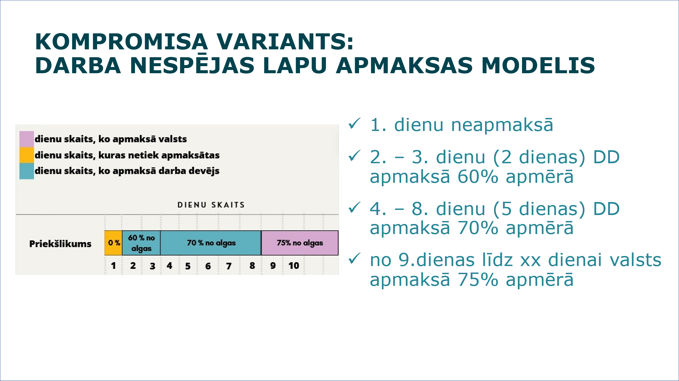

1. **Darba lapu izsniegšanas un uzraudzības mehānisma pārskatīšana**.

Veselības aprūpes nozares apakšpadomes (VANA) sēdē 26. aprīlī tika apspriesta darba nespējas lapu izsniegšanas un uzraudzības kārtība. **Pēc Ekonomikas ministrijas lūguma Veselības ministrija pārskatīs kārtību, kādā Veselības inspekcija uzrauga darbnespējas lapu izsniegšanu.**

Panākta vienošanās starp Ekonomikas ministriju un Veselības ministriju, kas paredz, ka Veselības ministrija līdz šī gada beigām sava resora ietvaros pārskatīs kārtību, kādā Veselības inspekcija uzrauga darbnespējas lapu izsniegšanas un anulēšanas kārtības noteikumu izpildi un izskata sūdzības par darbnespējas lapu izsniegšanas kārtību.[1]

1. Pieejams: <https://tapportals.mk.gov.lv/legal_acts/9caaf22d-447f-4c6f-bc05-5461cb8a0e77>